МИНИСТЕРСТВО ОБРАЗОВАНИЯ И НАУКИ РОССИЙСКОЙ ФЕДЕРАЦИИ
Федеральное государственное автономное образовательное учреждение высшего образования
«Национальный исследовательский
Нижегородский государственный университет им. Н.И. Лобачевского»
(ННГУ)

Институт информационных технологий, математики и механики

Кафедра математического обеспечения и суперкомпьютерных технологий

Направление подготовки «Прикладная математика и информатика»

Отчет
по учебной практике

Алгоритм Краскала. Алгоритм Дейксты. Реализация приоритетной очереди с
использованием d-кучи

Выполнил:
студент гр. 381603-3

Королев. А.П.

Проверил:
к.т.н., доцент каф. МОСТ института ИТММ
Кустикова В.Д.

Нижний Новгород
2018 г.
Содержание
Введение 3
Постановка задачи 4
Руководство пользователя 5
Руководство программиста 7
Описание алгоритмов 7
Описание структуры программы 10
Заключение 11
Литература 12
Приложения 13
priority_queue.h 13
Edge.h 13
Graph.h 13
Graph.cpp 13
Dheap.h 15
DHBPQ.h 16
Kruscal.cpp 16
Deikstra.cpp 17
Piramidsort.cpp 19

Введение

Рассмотрим неориентированный связный граф без петель, ребрам которого приписаны вещественные числа.
G = {V,E}, где V - множество вершин,E − множество ребер,
|V|=n, |E|=m,
Для каждого ребра e из множества ребер E определена пара концевых вершин e = (N(e),K(e)), w(e) − вес ребра.
Задача состоит в том, чтобы построить остовное дерево – дерево, которое содержит все вершины графа, на ребрах этого графа, – которое имеет минимальный суммарный вес входящих в него ребер. Таким образом, остовное дерево будет содержать n-1 ребро.

Постановка задачи
Требуется разработать программу, которая будет удовлетворять следующим требованиям:
Требуется реализовать некоторую структуру представления графа, которая будет использована при реализации алгоритма Краскала.
Создать абстракции d-кучи и разделенных множеств.
Создать абстрактный класс приоритетной очереди с наследником на базе d-кучи.
Реализовать алгоритм Краскала, возвращающий в качестве результата минимальное остовное дерево.

Руководство пользователя
Работа с пользователем состоит из нескольких этапов, для каждого проекта они свои:
- Kraskal
- Ввод количества вершин.
- Ввод количества ребер.
- Вывод результата
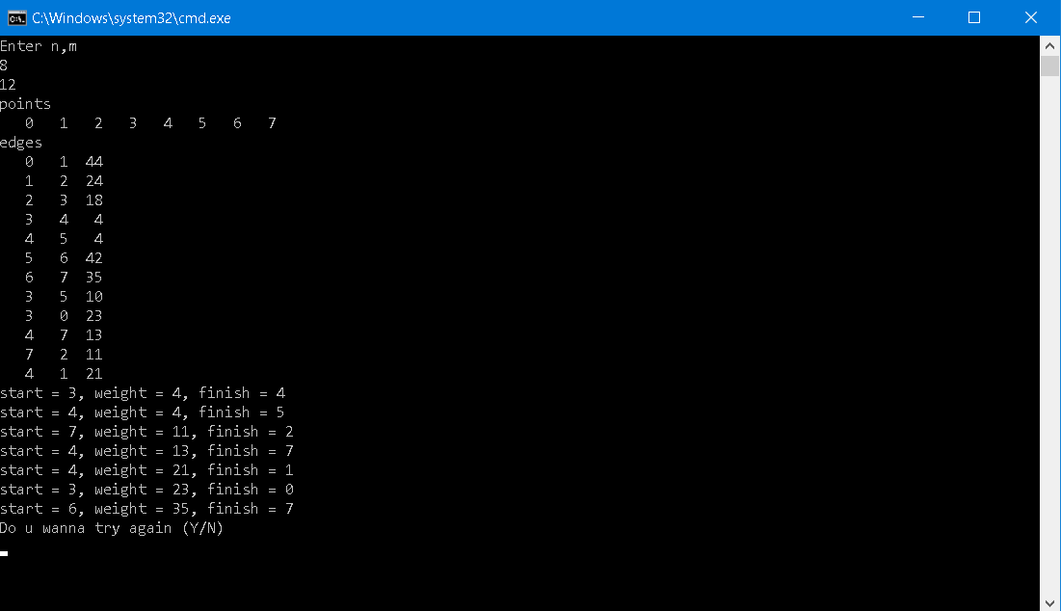

- Dejkstra
- Ввод количества вершин.
- Ввод количества ребер.
- Ввод стартовой вершины.
- Вывод результата
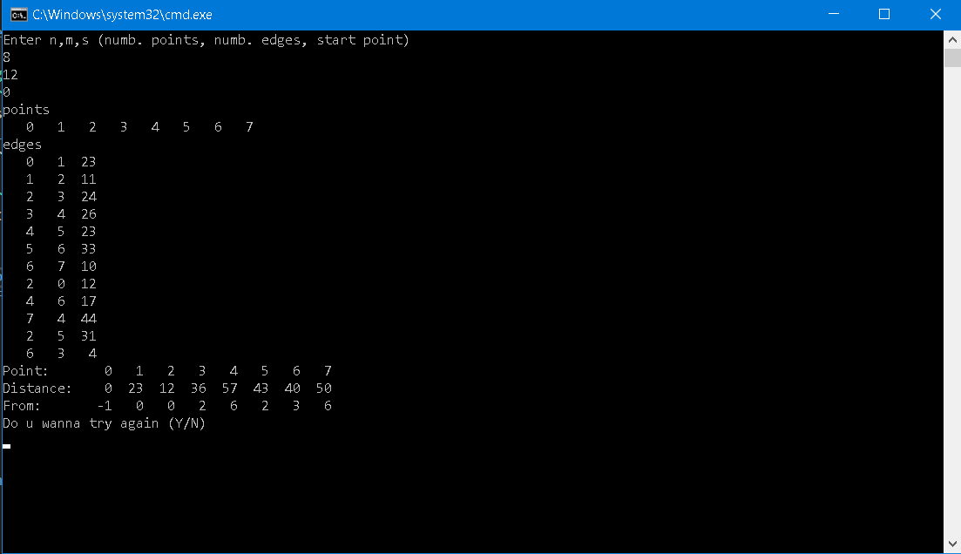

- Пирамидальная сортировка
- Запускаем программу.
- Наблюдаем результат.
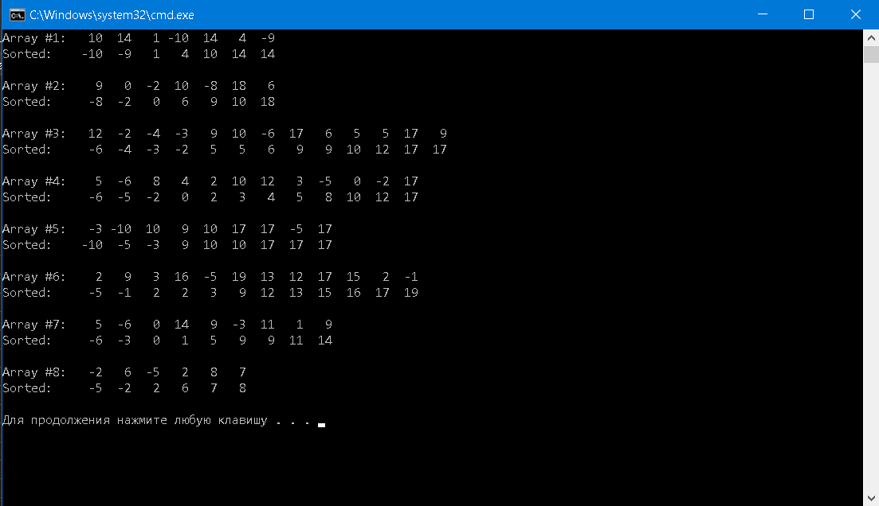

Руководство программиста

Описание алгоритмов
- Алгоритм Краскала
Он относится к числу «жадных» алгоритмов, т.е. на каждом шаге получается максимальный выигрыш. Алгоритм состоит из нескольких действий:
1. Создание коллекции из n синглетонов универса {1, 2, … , n}.
2. Создание пустого множества ребер T, которые входят в состав остовного дерева.
3. Поиск ребра e = (N(e),K(e)), с минимальным весом и удаление его из множества ребер E.
4. Определение разделенного множества A ,которому принадлежит N(e).
5. Определение разделенного множества B,которому принадлежит K(e).
6. Если A≠B ,то разделенные множества объединяются и ребро e добавляется в множество T.
7. Шаги 3-6 повторяются до тех пор, пока E≠∅ и |T| < n − 1.
- Описание алгоритмов класса d-кучи:
1. Транспонирование узлов с номерами i и j.
tmp = key[i];
key[i] = key[j];
key[j] = tmp;
2. Всплытие узла с номером i. Данная операция, как и следующая, используется для установления порядка в d-куче. Осуществляется транспонирование предка и потомка до тех пор, пока очередной предок не будет содержать ключ, который меньше ключа текущего потомка.
while (i > 0)
{
P = (i - 1) / d;
if (key[p] > key[i])
{
Транспонирование(i, p);
i = p;
}
else { break; }
}
3. Погружение узла с номером i. Погружение выполняется в сторону потомка с наименьшим ключом.
c = minchild(i);
while (c != -1 && key[c] < key[i])
{
Транспонирование(c, i);
i = c;
c = minchild(i);
}
minchild(i)
{
if (id + 1 > n) return -1;
else
{
firstChild = id + 1;
lastChild = min{id + d, n};
minKey = key[firstChild];
minChild = firstChild;
for (int i = firstChild; i < lastChild; i++)
if (key[i] < minKey)
{
minKey = key[i];
minChild = i;
}
return minChild;
}
}
3) Операция изъятия элемента с минимальным ключом (весом)
1. Удаляется узел с максимальным номером.
2. Этот узел перемещается в корень d-кучи.
3. Выполняется погружение корневого узла.
4) Операция окучивания
Данная операция позволяет организовать из набора ключей d-кучу.
for (int i = n – 1; i >= 0; i--)
{
Погружение(i);
}
5) Пирамидальная сортировка как пример использования d-куч
Из массива элементов строится d-кучу (например, бинарное дерево).
Окучивание();
while (n > 1)
{
Транспонирование(0, n – 1);
n--;
Погружение(0);
}

- Описание алгоритмов класса приоритетной очереди на базе d-кучи:
1. Вставка
Осуществляется вставка элемента в d-кучу.
2. Удаление
Вызывается функция удаления узла с минимальным ключом из d-кучи.
3. Проверка на пустоту
Если текущее число узлов d-кучи равно нулю, возвращается значение true, если нет - false.
- Описание алгоритмов разделенных множеств:
Тогда операции будут выполняться следующим образом:
1. Создание синглетона.
f[i] = i;
2. Объединение разделенных множеств с номерами i и j.
for (int k = 0; k < n; k++)
{
if (f[k] == i) f[k] = j;
}
3. Определение подмножества, которому принадлежит элемент i. Обращение к элементу характеристического массива.

Описание структуры программы

Программа состоит из статической библиотеки и 3-х проектов:
- Graph_lib
Библиотека содержит заголовочные файлы graph.h, dheap.h, priority_queue.h, priority_queue_based_dheap.h, separated_sets.h, и файлы исходного кода graph.cpp и separated_sets.cpp, в которых описаны классы Graph, Edge, Vertex, DHeap, SeparatedSets, PriorityQueue и PriorityQueueBasedDHeap, определение которых будет дано в разделе «Описание структур данных».
- Kraskal
В этом проекте находится алгоритм Краскала, который использует нашу библиотеку приоритетной очереди, так же мы тестируем его.
- Dejkstra
Здесь расположен алгоритм Дейкстры, который использует нашу библиотеку приоритетной очереди, так же мы тестируем его.
- Piramid_sort
В этом проекте алгоритм Пирамидальной сортировки, который использует нашу библиотеку приоритетной очереди, так же мы тестируем его.

Заключение

Была реализована программа, осуществляющая поиск ребер, входящих в минимальное остовное дерево, с помощью алгоритма Краскала. В алгоритме были использованы граф, приоритетная очередь на базе d-кучи и разделенные множества.
Также была реализована функция, позволяющая находить минимальный путь от стартовой вершины графа до любой другой. В основу этой функции лег алгоритм Дейкстры.

Литература
- Рабочие материалы к учебному курсу «Методы программирования». Гергель В.П. 2002 г.

Приложения

priority_queue.h
#pragma once
template <typename T>
class priority_queue
{
public:
virtual bool is_full() const = 0;
virtual bool is_empty() const = 0;
virtual void push(T a) = 0;
virtual T pop() = 0;
};

Edge.h
#pragma once
#include <iostream>
using namespace std;

struct edge
{
int begin;
int end;
double weight;

bool operator <(const edge& A) const {
return weight < A.weight;
}

edge() = default;

edge(int begin, int end, double weight) {
this->begin = begin;
this->end = end;
this->weight = weight;
}

friend ostream& operator<<(ostream& o, const edge& e) {
o << "start = " << e.begin << ", weight = " << e.weight << ", finish = " << e.end;
return o;
}

bool operator ==(const edge& a) const {
return begin == a.begin && end == a.end ||
end == a.begin && begin == a.end;
}
};

Graph.h
#pragma once
#include"edge.h"
#include <vector>
using namespace std;

struct vertex
{
int point_index = 0;
double distance = 0;
int from = -1;

vertex(int point_index, double distance, int from)
: point_index(point_index), distance(distance), from(from) {
}

bool operator<(const vertex& p) const { return distance < p.distance; }
};

class graph
{
void generate(int n, int m);
vector<edge> edges;
vector<int> points;
public:
graph(int n, int m);
graph(vector<edge> edges);
int points_size() const;
int edges_size() const;
vector<edge> get_edges() const;
vector<int> get_points() const;
void print();
};

Graph.cpp
#include "graph.h"
#include "DHBPQ.h"
#include <ostream>
#include <iostream>
#include <ctime>
using namespace std;

bool exists(const vector<int>& points, int p) {
for (int point : points) {
if (p == point) {
return true;
}
}
return false;
}

void graph::generate(int cPoints, int cEdges) {
if (cPoints <= 1 || cEdges <= 0 || cPoints * (cPoints - 1) / 2 < cEdges || cPoints - 1 > cEdges) {
throw exception("Can't generate graph");
}

points = vector<int>();
points.reserve(cPoints);
for (int i = 0; i < cPoints; i++) {
points.push_back(i);
}

srand(time(nullptr));
edges.reserve(cEdges);
for (int i = 0; i < cPoints - 1; i++) {
edges.push_back(edge(i, i + 1, rand() % 45 + 1));
cEdges--;
}

while (cEdges > 0) {
const edge e = edge(rand() % cPoints, rand() % cPoints, rand() % 45 + 1);
if (e.begin == e.end) continue;
int i;
for (i = 0; i < edges.size(); i++) {
if (e == edges[i]) {
break;
}
}
if (i == edges.size()) {
edges.push_back(e);
cEdges--;
}
}
}

graph::graph(int cPoints, int cEdges) {
generate(cPoints, cEdges);
}

graph::graph(vector<edge> edges) {
points.reserve(2 * edges.size());
for (int i = 0; i < edges.size(); i++) {
if (!exists(points, edges[i].begin)) {
points.push_back(edges[i].begin);
}
if (!exists(points, edges[i].end)) {
points.push_back(edges[i].end);
}
}
points.shrink_to_fit();
this->edges = edges;
}

int graph::points_size() const {
return points.size();
}

int graph::edges_size() const {
return edges.size();
}

vector<edge> graph::get_edges() const {
return edges;
}

vector<int> graph::get_points() const {
return points;
}

void graph::print() {
cout << "points" << endl;
for (int i = 0; i < points.size(); i++) {

cout.width(4);
cout << points[i];
}
cout << endl << "edges" << endl;
for (edge e : edges) {
cout.width(4);
cout << e.begin;
cout.width(4);
cout << e.end;
cout.width(4);
cout << e.weight << endl;
}
}

Dheap.h

#pragma once
#include <iostream>
using namespace std;

struct edge
{
int begin;
int end;
double weight;

bool operator <(const edge& A) const {
return weight < A.weight;
}

edge() = default;

edge(int begin, int end, double weight) {
this->begin = begin;
this->end = end;
this->weight = weight;
}

friend ostream& operator<<(ostream& o, const edge& e) {
o << "start = " << e.begin << ", weight = " << e.weight << ", finish = " << e.end;
return o;
}

bool operator ==(const edge& a) const {
return begin == a.begin && end == a.end ||
end == a.begin && begin == a.end;
}
};

DHBPQ.h

#pragma once
#include "priority_queue.h"
#include "dheap.h"

template <typename T>
class DHBPQ : public priority_queue<T>
{
dheap<T> heap;
public:
DHBPQ() = default;
DHBPQ(vector<T> elems, int d);
bool is_full() const override;
bool is_empty() const override;
void push(T a) override;
T pop() override;
};

template <typename T>
DHBPQ<T>::DHBPQ(vector<T> elems, int d) {
heap = dheap<T>(elems, d);
}

template <typename T>
bool DHBPQ<T>::is_full() const {
return false;
}

template <typename T>
bool DHBPQ<T>::is_empty() const {
return heap.is_empty();
}

template <typename T>
void DHBPQ<T>::push(T a) {
heap.insert(a);
}

template <typename T>
T DHBPQ<T>::pop() {
T a = heap.get_min_value();
return a;
}

Kruscal.cpp
#include <vector>
#include <graph.h>
#include <DHBPQ.h>

using namespace std;

vector<edge> kruskal(const graph& g) {
vector<int> groups = vector<int>();
groups.reserve(g.points_size());
for (int i = 0; i < g.points_size(); i++) {
groups.push_back(i);
}
vector<edge> result;
DHBPQ<edge> queue(g.get_edges(), 2);
const int n = g.points_size();
while (!queue.is_empty() && result.size() < n - 1) {
const edge edge = queue.pop();
if (groups[edge.begin] != groups[edge.end]) {
for (int i = 0; i < n; i++) {
if (groups[i] == groups[edge.end]) {
groups[i] = groups[edge.begin];
}
}
result.push_back(edge);
}
}
return result;
}

int main() {
char IsEnded = 'y';
int n, m;
while (IsEnded == 'Y' || IsEnded == 'y')
{
try {
cout << "Enter n,m" << endl;
cin >> n >> m;
graph g = graph(n, m);
g.print();
vector<edge> v = kruskal(g);
for (int i = 0; i < v.size(); i++) {
cout << v[i] << endl;
}
}
catch (exception& l) { cout << l.what() << endl; }
cout << "Do u wanna try again (Y/N)" << endl;
cin >> IsEnded;
}
return 0;
}

Deikstra.cpp

#include <DHBPQ.h>
#include <graph.h>
#include <vector>

using namespace std;

vector<vertex> alg_deikstra(const graph& g, const int start) {
vector<int> points = g.get_points();
int n = points.size();
vector<vector<double>> matrix = vector<vector<double>>(n);
for (int i = 0; i < n; i++) {
matrix[i] = vector<double>(n, 0);
}

vector<edge> edges = g.get_edges();
int m = edges.size();
for (int i = 0; i < m; i++) {
matrix[edges[i].begin][edges[i].end] = edges[i].weight;
matrix[edges[i].end][edges[i].begin] = edges[i].weight;
}

vector<double> distance = vector<double>(g.points_size(), numeric_limits<double>::infinity());
vector<int> from = vector<int>(g.points_size(), -1);

distance[start] = 0;

DHBPQ<vertex> queue = DHBPQ<vertex>();
queue.push(vertex(start, distance[start], from[start]));

while (!queue.is_empty()) {
const vertex p = queue.pop();
vector<double>& weight = matrix[p.point_index];
for (unsigned int i = 0; i < weight.size(); i++) {
if (weight[i] == 0)
continue;

const double new_dist = distance[p.point_index] + weight[i];
if (new_dist < distance[i]) {
distance[i] = new_dist;
from[i] = p.point_index;
queue.push(vertex(i, distance[i], from[i]));
}
}
}

vector<vertex> result = vector<vertex>();
result.reserve(n);
for (int i = 0; i < n; i++) {
result.push_back(vertex(points[i], distance[i], from[i]));
}
return result;
}

int main() {
char IsEnded = 'y';
int n, m,s;
while (IsEnded == 'Y' || IsEnded == 'y')
{
cout << "Enter n,m,s (numb. points, numb. edges, start point)" << endl;
cin >> n >> m>> s;
try {
graph g = graph(n, m);
g.print();
vector<vertex> v = alg_deikstra(g, s);

cout << "Point: ";
for (int i = 0; i < v.size(); i++) {
cout.width(4);
cout << v[i].point_index;
}
cout << endl << "Distance: ";
for (int i = 0; i < v.size(); i++) {
cout.width(4);
cout << v[i].distance;
}
cout << endl << "From: ";
for (int i = 0; i < v.size(); i++) {
cout.width(4);
cout << v[i].from;
}
}
catch (exception& l) { cout << l.what() << endl; }
cout << endl;
cout << "Do u wanna try again (Y/N)" << endl;
cin >> IsEnded;
}
return 0;
}

Piramidsort.cpp

#include <DHBPQ.h>
#include <ctime>
#include <iostream>
#include <vector>

using namespace std;

template <typename T>
vector<T> piramid_sort(vector<T> m) {
DHBPQ<T> queue = DHBPQ<T>(m, 2);
vector<T> sorted;
while (!queue.is_empty()) {
sorted.push_back(queue.pop());
}
return sorted;
}

int main() {
srand(time(nullptr));

for (int arr = 1; arr <= 8; arr++) {
const int length = rand() % 10 + 5;
vector<int> v = vector<int>();
for (int i = 0; i < length; i++) {
v.push_back(rand() % 30 - 10);
}
cout << "Array #" << arr << ": ";
for (int i = 0; i < v.size(); i++) {
cout.width(4);
cout << v[i];
}
cout << endl << "Sorted: ";
v = piramid_sort(v);
for (int i = 0; i < v.size(); i++) {
cout.width(4);
cout << v[i];
}
cout << "\n\n";
}

return 0;
}

